基于神经网络的事故驾驶员分类

中文摘要

神经网络是一种人工智能技术，可以通过学习大量的数据来模拟人类的思维和判断。可以从大量的数据中学习和提取特征，从而实现复杂的非线性映射。神经网络可以用于驾驶员发生事故分类的任务，即根据驾驶员的行为、环境、个人信息等，判断事故发生。这样可以帮助交通管理部门、保险公司和法律机构进行事故分析和处理，并提高道路安全，降低交通事故的发生率和损失。

关键词：神经网络，驾驶员事故分类，机器学习

英文摘要

Neural networks are an artificial intelligence technology that can simulate human thinking and judgment by learning a large amount of data. It can learn and extract features from a large number of data, thus realizing complex nonlinear mapping. Neural networks can be used for the task of driver accident classification, which is to determine the occurrence of accidents based on the driver's behavior, environment, personal information, etc. This can help traffic management departments, insurance companies, and legal institutions analyze and handle accidents, improve road safety, and reduce the incidence and losses of traffic accidents.

Keywords: neural network, driver accident classification, machine learning

目录

基于神经网络的事故驾驶员分类 1

中文摘要 1

英文摘要 1

第一章 绪论 3

第二章 方法 4

2.1 数据处理 4

2.2 神经网络方法 5

第三章 实验 6

第七章 结论 8

# 第一章 绪论

驾驶员发生事故分类是一种利用神经网络对驾驶员在不同情境下的事故风险进行预测和分析的方法。使用神经网络做驾驶员发生事故分类是一种有前景的应用，可以提高交通安全和效率，降低人力和物力的损失。[1][2][4][6][8]但是也存在一些挑战和限制，例如数据的质量、数量和多样性，以及神经网络的复杂性、可靠性和可信度等。[9][10]因此，需要不断地改进神经网络的算法和模型，以及完善相关的法律和伦理规范，以保证其合理和有效地使用。神经网络是一种模仿人脑结构和功能的人工智能技术，驾驶员发生事故分类的目的是为了驾驶员发生事故分类的步骤包括以下几个方面：[3][5]

* 数据收集：收集驾驶员的个人信息，如年龄、性别、驾龄、违章记录等，以及驾驶行为的数据等。
* 数据预处理：对收集到的数据进行清洗、标准化、归一化、降维等操作，以提高数据质量和可用性。
* 神经网络构建：根据数据特征和任务需求，选择合适的神经网络结构和参数，如多层感知机、卷积神经网络、循环神经网络等，以及激活函数、损失函数、优化器等。
* 神经网络训练：将预处理后的数据输入神经网络，通过反向传播算法更新网络权重，使网络输出与真实标签尽可能接近，达到最小化损失函数的目标。
* 神经网络测试：使用训练好的神经网络对未知数据进行预测和分类，评估网络的泛化能力和准确率，以及对不同类别的事故风险进行分析和解释。

# 第二章 方法

## 2.1 数据处理

数据处理是使用神经网络做驾驶员发生事故分类的重要步骤，它可以影响神经网络的性能和效果。数据处理的目的是为了提高数据的质量和可用性，消除数据中的噪声、异常值、缺失值等，以及使数据符合神经网络的输入要求。[3]

本此实验首先对数据进行清洗操作，删除或修正数据中的错误、重复、不一致等问题，[5][7]在观察数据集数据分布时发现，数据集中存在这部分丢失数据，而一些丢失数据可能与事故相关性并不高，于是我们将丢失数据的领证日期直接删除；而数据中学历部分，我们认为该项数据与驾驶员的事故相关性会很高，于是我们对缺失数据进行了拓展补充。

之后进行数据标准化，将数据转换为统一的格式和单位，消除数据之间的量纲和尺度差异，使数据更加可比和兼容。我们发现在数据集中有着日期和文本的数据，这两种数据对于神经网络的特征提取而言难以处理，于是本文将日期数据直接转换成了时长数据，而文本信息直接采用编码操作，变成数值信息。

最后数据降维，减少数据的维数，去除数据中的冗余和无关信息，提取数据中的主要特征，使数据更加简洁和有效。并对原始数据进行变换或合成，生成更多的新数据，扩大数据集的规模和多样性，使数据更加丰富和稳定。

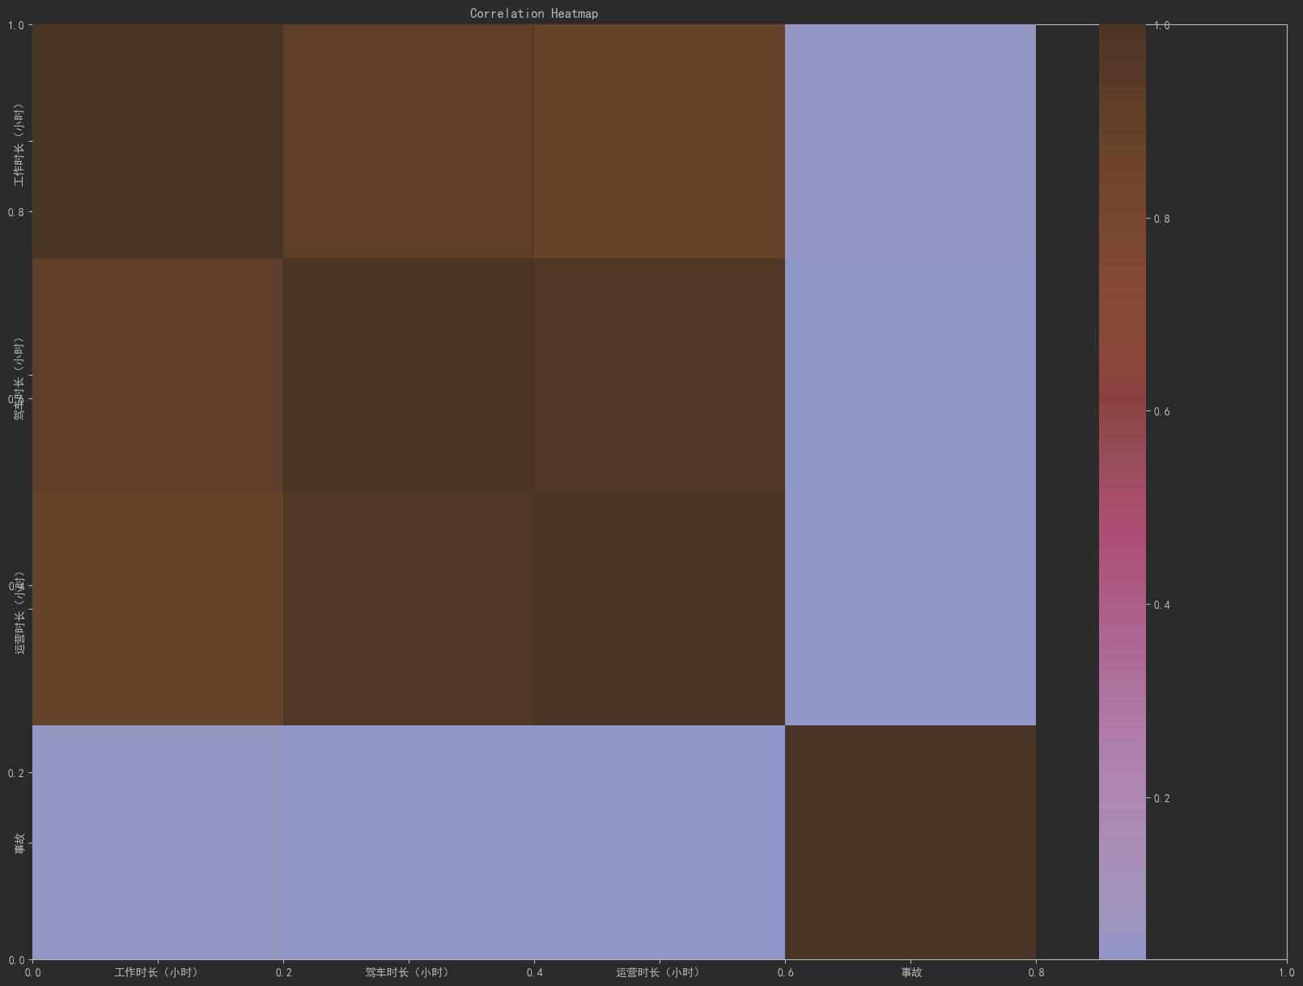

图1

图1绘制了相关的工作时长与事故发生的热力图可视化，可以看到与事故发生的相关性中，无论是工作时长还是运营时长还是驾车时长，与事故发生的相关性都极低，所以该类数据本文直接丢弃。

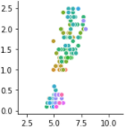 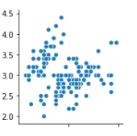

图2 图3

图2、3分别统计了发生服务违章与发生安全违章分别对应是否发生事故的诗句分布，可以看到两者都存在一些显著的区分区域，因此本文同样将发生服务违章与安全违章设置为特征之一。

## 2.2 神经网络方法

神经网络用于驾驶员发生事故分类的方法是一种利用人工智能技术来分析和判断交通事故的类型和严重程度的方法。它可以根据驾驶员的行为、环境、车辆和其他因素，来输出一个事故的标签，例如追尾、侧滑、碰撞等。[5][7][8]

为了实现这个方法，需要先收集并标注大量的事故数据，然后设计一个合适的神经网络结构，例如卷积神经网络、循环神经网络或者注意力机制等，来提取数据中的特征和关系。最后需要训练和测试神经网络的性能，评估其准确率、鲁棒性和可解释性等指标。神经网络用于驾驶员发生事故分类的方法需要构建和训练合适的神经网络结构和参数，如多层感知机、卷积神经网络、循环神经网络等，以及激活函数、损失函数、优化器等。神经网络训练的目的是为了使网络输出与真实标签尽可能接近，达到最小化损失函数的目标。神经网络测试的目的是为了评估网络的泛化能力和准确率，以及对不同类别的事故风险进行分析和解释。

本此实验采用简单的三层神经网络，网络架构如下：

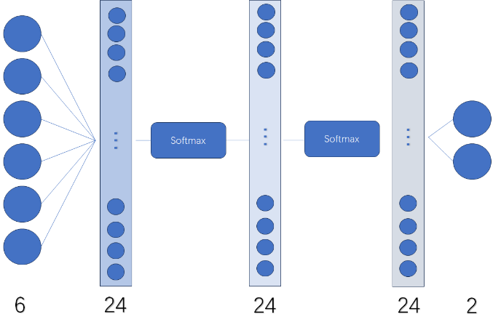

图4

# 第三章 实验

本次实验在windows系统下，基于pytorch库进行神经网络开发。

实验中对总计444名驾驶人员进行是否发生事故检测，对数据集进行随机洗牌划分，训练了3/4的数据集，训练损失如图5所示：

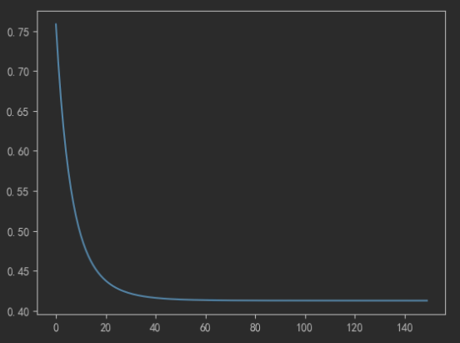

图5

实验采用MSE损失函数，对模型输出的结果直接进行分类判断，对所有测试人员的分类结果与预标签求平均平方误差损失，可以看到本次实验总共训练了150轮，最终训练损失函数得到收敛。

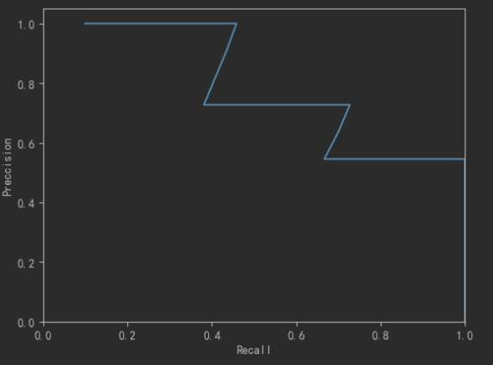 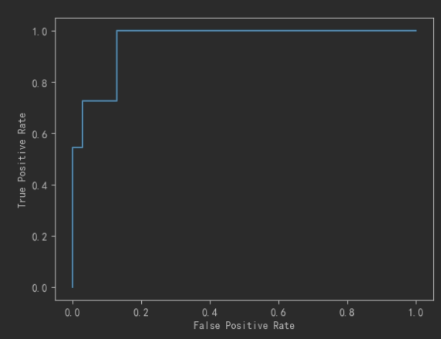

图6 图 7

简单将模型输出改成二分类的概率分布后，可以很容易根据P-R曲线以及ROC曲线的定义，计算出preccision、recall、TPR和FPR，本文同样绘制出了相应的曲线变化，如图6、7所示。根据图像可以发现阈值取0.3左右为最优解。

# 第七章 结论

神经网络用于驾驶员发生事故分类的结论是一种总结和评价神经网络方法的效果和意义的方法。目前的实验通过大量的数据中学习和提取特征，实现复杂的非线性映射，通过简单的个人信息，违章信息等数据提高事故风险的预测和分析能力。多神经网络用于驾驶员发生事故分类的结论需要提出神经网络方法的改进和展望，如神经网络方法可以结合其他的人工智能技术，如深度学习、强化学习、迁移学习等，提高道路安全，降低交通事故的发生率和损失。

神经网络是一种人工智能技术，它可以通过学习大量的数据来识别和分类不同的对象。在驾驶员分类方面，神经网络可以通过分析驾驶员的行为和动作来判断他们是否处于危险状态。例如，当驾驶员疲劳或分心时，神经网络可以检测到这些迹象并发出警告，以避免发生事故。在一项研究中，科学家使用了卷积神经网络来识别疲劳驾驶员，并成功地将其与其他方法进行了比较。结果表明，卷积神经网络在识别疲劳驾驶员方面表现出色，并且可以帮助减少交通事故的发生。但是，需要注意的是，神经网络并不是完美的。它们可能会出现错误的分类或误报，这可能会导致不必要的干扰和警报。此外，神经网络需要大量的数据进行训练，并且需要不断更新以保持其准确性。

本文简单采用了数据处理的方法，将数据集中的数据进行特征提取后，采用了一些有用的特征输入到神经网络中进行训练，通过训练可以发现提取的数据特征是有效的，模型能够很容易收敛，并通过P-R以及ROC曲线可以发现，在阈值为0.3左右效果最佳。

**参考文献**

1. ZHANG Shou-wu, WANG Heng, CHEN Peng, ZHANG Xiao-yu, LI Qing. Overview of the application of neural networks in the motion control of unmanned vehicles[J]. Chinese Journal of Engineering, 2022, 44(2): 235-243. doi: 10.13374/j.issn2095-9389.2021.04.23.001
2. B D Y A , A Y W , A F S ,et al.Freeway accident detection and classification based on the multi-vehicle trajectory data and deep learning model[J].Transportation Research Part C: Emerging Technologies, 130[2023-06-28].DOI:10.1016/j.trc.2021.103303.
3. Julius Schöning and Niklas Kruse，AI-Supported Assessment of Load Safety，2023
4. Delen D, Sharda R, Bessonov M. Identifying significant predictors of injury severity in traffic accidents using a series of artificial neural networks[J]. Accident Analysis & Prevention, 2006, 38(3): 434-444.
5. Mofid, Nikka ; Bayrooti, Jasmine ;Ravi, Shreya; Keep Your AI-es on the Road: Tackling Distracted Driver Detection with Convolutional Neural Networks and Targeted Data Augmentation; 2020.7
6. Mofid N, Bayrooti J, Ravi S. Keep your AI-es on the road: Tackling distracted driver detection with convolutional neural networks and targeted data augmentation[J]. arXiv preprint arXiv:2006.10955, 2020.
7. Chong M M, Abraham A, Paprzycki M. Traffic accident analysis using decision trees and neural networks[J]. arXiv preprint cs/0405050, 2004.
8. Alkheder S, Taamneh M, Taamneh S. Severity prediction of traffic accident using an artificial neural network[J]. Journal of Forecasting, 2017, 36(1): 100-108.
9. Alkheder S, Taamneh M, Taamneh S. Severity prediction of traffic accident using an artificial neural network[J]. Journal of Forecasting, 2017, 36(1): 100-108.
10. Delen D, Sharda R, Bessonov M. Identifying significant predictors of injury severity in traffic accidents using a series of artificial neural networks[J]. Accident Analysis & Prevention, 2006, 38(3): 434-444.